

МИНИСТЕРСТВО НАУКИ И ВЫСШЕГО ОБРАЗОВАНИЯ

РОССИЙСКОЙ ФЕДЕРАЦИИ

**ФЕДЕРАЛЬНОЕ ГОСУДАРСТВЕННОЕ БЮДЖЕТНОЕ ОБРАЗОВАТЕЛЬНОЕ УЧРЕЖДЕНИЕ ВЫСШЕГО ОБРАЗОВАНИЯ «ДОНСКОЙ ГОСУДАРСТВЕННЫЙ ТЕХНИЧЕСКИЙ УНИВЕРСИТЕТ»**

|  |  |
| --- | --- |
| Факультет | Информатика и вычислительная техника |
|  | (наименование факультета) |
| Кафедра | Кибербезопасность информационных систем |
|  | (наименование кафедры) |

**ОТЧЕТ по лабораторным работам**

**по дисциплине “Методы программирования”**

|  |  |  |  |  |  |  |  |  |
| --- | --- | --- | --- | --- | --- | --- | --- | --- |
| Автор |  | | |  | Маскаленко Н.В. | | | |
|  | (подпись, дата) | | |  |  | | | |
| Обозначение | 10.05.01.470000.000 О | | Группа | | | | ВКБ33 |
| Направление подготовки | | 10.05.01 Компьютерная безопасность | | | | | |
| Профиль | Компьютерная безопасность | | | | | | |
| Преподаватель |  | | |  | | В.А. Савельев | |
|  | (подпись, дата) | | |  | |  | |

г. Ростов-на-Дону

2021 год

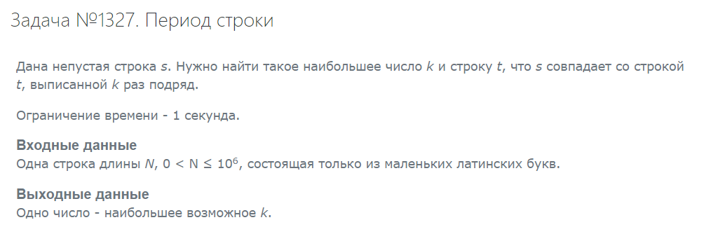

Код:

def pr(s):

p = [0] * len(s)

for i in range(1, len(s)):

k = p[i - 1]

while k > 0 and s[k] != s[i]:

k = p[k - 1]

if s[k] == s[i]:

k += 1

p[i] = k

return p

line = input()

x = pr(line)

res = len(line) / (len(line) - x[len(x)-1])

if res.is_integer():

print(int(res))

else:

print(1)

